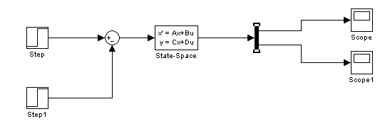
Para o trem1 cujos valores de N são de:
N1=10
N2=50
N3=10
N4=20
Temos como sinais de saída os gráficos abaixo:

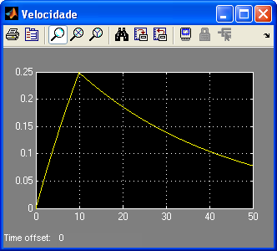

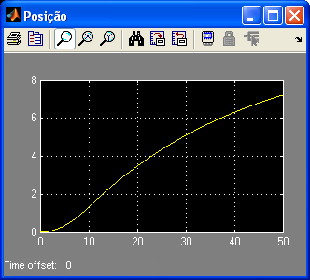
Para o trem2 cujos valores de N são de:
N1=10
N2=80
N3=40
N4=50
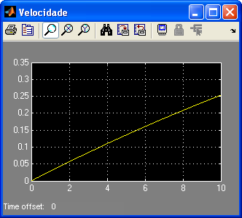
Temos como sinais de saída os gráficos abaixo:

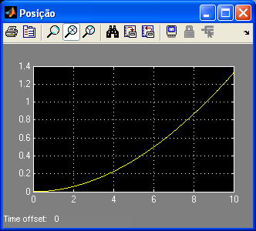

A função de tranferência nos apresenta os pólos a seguir:

0.605
#1: -------------------
(s+250) (s+0.02794)

0.605
#2: ---------------------
s (s+0.02794) (s+250)
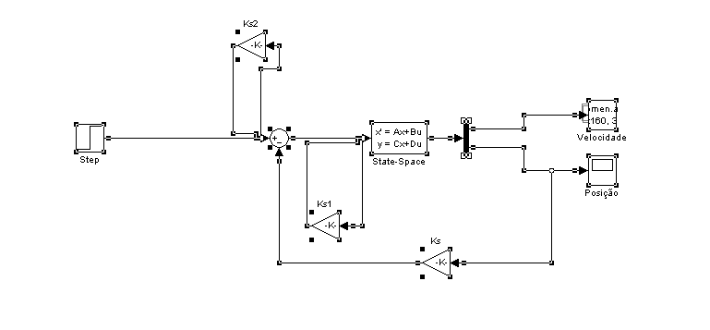
Obtemos um comportamento subamortecido conforme a figura a seguir:
